Pengaruh Air Laut Pada Proses Curing dan Treatment Terhadap Kekuatan Beton

Rendityas Mayang Sari 1)
Masdar Helmi 2)
Fikri Alami 3)

Abstract
Infrastructure development in coastal areas requires the use of construction materials that can withstand exposure to seawater. However, seawater has a considerable influence on concrete strength. This study aims to evaluate the impact of seawater and the coastal environment on concrete strength and carbonation level. Cube-shaped concrete samples with dimensions of 15x15x15 cm were subjected to treatment with fresh water and seawater for periods of 7, 14, 28, and 56 days. The results showed that seawater-treated concrete had lower compressive strengths than freshwater-treated concrete, with compressive strengths of 273.53 kg/cm2, 302.23 kg/cm2, 331.21 kg/cm2, and 316.01 kg/cm2.In addition, concrete exposed to the coastal environment also experienced a decrease in compressive strength values at 28 and 56 days of age for each sample. The compressive strength value of the BAZ sample was 426.63 kg/cm2; that of the BTZ sample was 384.09 kg/cm2 at 28 days and 361.05 kg/cm2 at 56 days; while that of the BSZ sample was 351.6 kg/cm2 at 28 days and 342.2 kg/cm2 at 56 days. Carbonation test results at 28 and 56 days showed that BUR and BAZ samples had no carbonation with a depth of 0 mm, while BTZ samples had carbonation with a depth of 4.4 mm at 28 days and 6.4 mm at 56 days. The BSZ sample has a deeper carbonation level of 7.4 mm at 28 days and 11 mm at 56 days. These results indicate that the deeper the carbonation level, the more the strength of the concrete decreases.
Keywords : Curing, Sea water, Compressive strength, Marine environment, Carbonation.

Abstrak
Pembangunan infrastruktur di wilayah pesisir memerlukan penggunaan bahan konstruksi yang dapat bertahan dalam kondisi terpapar air laut. Namun, air laut memiliki pengaruh yang cukup besar pada kekuatan beton. Penelitian ini bertujuan untuk mengevaluasi dampak air laut dan lingkungan pesisir terhadap kekuatan beton serta tingkat karbonasinya. Sampel beton berbentuk kubus dengan dimensi 15x15x15 cm disubjekkan pada perawatan dengan air tawar dan air laut selama periode 7, 14, 28, dan 56 hari. Hasil penelitian menunjukkan bahwa beton yang diperlakukan dengan air laut memiliki kekuatan tekan yang lebih rendah dibandingkan dengan beton yang diperlakukan dengan air tawar, dengan nilai kekuatan tekan berturut-turut adalah 273,53 kg/cm2, 302,23 kg/cm2, 331,21 kg/cm2, dan 316,01 kg/cm2. Selain itu, beton yang terpapar lingkungan pesisir juga mengalami penurunan nilai kekuatan tekan pada usia 28 dan 56 hari untuk setiap sampel. Nilai kekuatan tekan pada sampel BAZ adalah 426,63 kg/cm2; pada sampel BTZ adalah 384,09 kg/cm2 pada usia 28 hari dan 361,05 kg/cm2 pada usia 56 hari; sementara pada sampel BSZ adalah 351,6 kg/cm2 pada usia 28 hari dan 342,2 kg/cm2 pada usia 56 hari. Hasil uji karbonasi pada usia 28 dan 56 hari menunjukkan bahwa sampel BUR dan BAZ tidak mengalami karbonasi dengan kedalaman 0 mm, sementara sampel BTZ mengalami karbonasi dengan kedalaman 4,4 mm pada usia 28 hari dan 6,4 mm pada usia 56 hari. Sampel BSZ memiliki tingkat karbonasi yang lebih dalam, yaitu 7,4 mm pada usia 28 hari dan 11 mm pada usia 56 hari. Hasil ini mengindikasikan bahwa semakin dalam tingkat karbonasi, semakin menurun kekuatan beton.
Kata kunci : Curing, Air Laut, Kuat Tekan, Lingkungan Laut, Karbonasi.

I. PENDAHULUAN
Pada pembangunan konstruksi di wilayah pesisir, penggunaan bahan bangunan yang tahan terhadap air laut, seperti beton, sangat penting. Beton adalah salah satu material yang paling umum digunakan dalam berbagai proyek konstruksi sipil, seperti jembatan, dermaga, pemecah gelombang, pelabuhan, dan lain sebagainya (Khirunnisa, dkk., 2019).

Beton pracetak merupakan salah satu metode konstruksi yang dapat digunakan di tepi laut. Menurut standar SNI 7833-2012, beton pracetak adalah jenis konstruksi di mana komponen-komponen beton dicetak atau difabrikasi di tempat produksi dan kemudian dipasang di lokasi proyek untuk membentuk struktur bangunan (p. 11). Metode ini memiliki keuntungan dalam mengurangi kompleksitas pekerjaan lapangan, di mana beton pracetak dibuat sesuai dengan cetakan dan dimensi tertentu yang diperlukan di lokasi proyek. Meskipun demikian, kekuatan beton dapat terpengaruh oleh paparan air laut, yang dapat menyebabkan kerusakan. Paparan air laut dapat menyebabkan kerusakan pada beton karena terjadi reaksi antara air laut yang agresif dengan komponen-komponen dalam beton, yang mengakibatkan hilangnya massa, penurunan kekuatan, dan percepatan proses pelapukan.

Ada banyak faktor yang memengaruhi kekuatan dan daya tahan beton, salah satunya adalah proses perawatan atau curing. Biasanya, perawatan beton dilakukan dengan air bersih tanpa bahan kimia yang dapat merusak struktur beton. Namun, di daerah pesisir atau wilayah pantai, kontak dengan air laut tidak dapat dihindari dalam proses produksi beton, dan ini dapat mempengaruhi kuat tekan beton yang dihasilkan (Uthaman, 2018).

Kerusakan pada beton dapat mengakibatkan kerugian signifikan, termasuk penurunan kekuatan struktur dan umur layanan bangunan yang lebih pendek. Oleh karena itu, perlu dilakukan penelitian yang mempertimbangkan pengaruh air laut terhadap beton, terutama dalam hal bidang kontak beton dengan air laut, dengan tujuan menganalisis dampak air laut terhadap kecepatan dan kekuatan beton serta tingkat karbonasi pada beton yang terpapar lingkungan laut.

II. TINJAUAN PUSTAKA
2.1 Beton
Beton adalah jenis bahan bangunan buatan yang digunakan untuk konstruksi dan bahan tersebut diperoleh dengan cara mencampurkan semen, agregat halus, agregat kasar, dan air, dengan perbandingan tertentu. Campuran bahan-bahan ini setelah dibentuk dan dicor atau dicetak, pada waktu tertentu akan mengeras yang berfungsi untuk menahan beban struktur (Wibowo, 2013).

2.2 Tingkat Kerusakan Beton
Tingkat kerusakan yang dialami beton berbeda-beda tergantung dari kondisi paparan atau bidang kontak beton dengan air laut. Tiga kondisi kerusakan beton akibat pengaruh air laut diilustrasikan pada Gambar 1.
1. Submerged zone
Submerged zone adalah bagian dari struktur yang selalu dan terus-menerus terendam air laut. Laju korosi karena kandungan klorida dalam air laut tergantung pada ketersediaan oksigen. Korosi tulangan jarang terjadi pada bagian ini karena kekurangan oksigen.
2. Tidal zone
Tidal zone adalah bagian dari struktur yang mengalami kondisi kering-basah berulang-ulang oleh air laut. Pada zona ini gelombang mencapai level air tertinggi dan terendah, beton mengalami semua jenis serangan baik fisik maupun kimia, dan tulangan rentan terhadap korosi karena adanya kombinasi antara kelembaban, garam, dan oksigen. Pada kondisi ini juga terjadi kerusakan karena kristalisasi garam.
3. Atmospheric zone
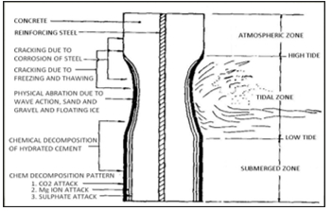
Atmospheric zone adalah bagian dari struktur yang berada di atas tidal zone. Kerusakan yang terjadi pada bagian ini menyerupai dengan kerusakan yang terjadi pada tidal zone tetapi dalam tingkatan yang lebih rendah. Abrasi akibat gelombang dan benda mengambang tidak akan terjadi pada zona ini.
Gambar 1. Skema perusakan beton akibat air laut (Mehta, 1980).

2.3 Kuat Tekan Beton
Kuat tekan adalah gaya maksimum per satuan luas yang bekerja pada benda uji. Menurut SNI 1974-2011, untuk menghitung kuat tekan beton dapat digunakan rumus :
f'c = (1)

Keterangan :
f'c = Kuat tekan beton (MPa)
P = Gaya tekan aksial (N)
A = Luas penampang benda uji (mm²)

2.4 Uji Karbonasi
Metoda pengujian karbonasi bertujuan untuk mengetahui tingkat kedalaman karbonasi beton terpasang. Karbonasi pada beton dapat terjadi apabila gas CO₂ larut dalam air dan membentuk H₂CO₃, kemudian bereaksi lagi dengan Ca(OH)₂ yang merupakan hasil reaksi dari hidrasi semen dan membentuk CaCO₃. Asam karbonik cair tersebut menyerang beton dan mengurangi alkalinitas beton. Dalam hal ini, derajat keasaman (pH) dari pori-pori air pada pasta semen keras akan menurun dan menyebabkan lapisan pelindung pada beton rusak (Bary, 2004).
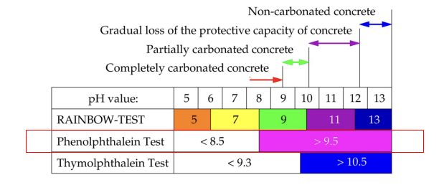
Gambar 2. Warna untuk menentukan nilai pH.
Teknik pengujian ini berlandasarkan seperti penelitian sebelumnya yang dilakukan oleh Bui, et alI (2023) yang berjudul Experimental Methods to Evaluate the Carbonation Degree in Concrete – State of the Art Review. Pada penelitian tersebut, dilakukan pemotongan sampel menggunakan gerinda basah yang kemudian didiamkan hingga mengering. Lalu baru disemprotkan menggunakan cairan phenopthalein.

III. METODE PENELITIAN
Metode yang akan dilakukan dalam penelitian ini adalah metode eksperimental dimana dilakukan pengujian kuat tekan di laboratorium agar mendapatkan data dan hasil dari penelitian pada beton dengan melakukan curing menggunakan air tawar dan air laut lalu dilakukannya penelitian terhadap kuat tekan dan uji karbonasi beton yang berusia 28 hari disimpan di udara ruang, terendam air laut, terendam pasang surut, dan terkena udara laut. Pada penelitian ini menggunakan sampel berupa kubus dengan ukuran 15 x 15 x15 cm untuk pengujian kuat tekan yang akan di uji pada umur 7, 14, 28, dan 56 hari.
3.1 Lokasi Penelitian
Penelitian ini dilakukan di Laboratorium Bahan dan Konstruksi, Jurusan Teknik Sipil Universitas Lampung dan di Pantai Puri Gading Lampung. Pengujian sampel beton yang teliti hanya dilakukan di Laboratorium Bahan dan Konstruksi, Jurusan Teknik Sipil Universitas Lampung.
3.2 Material
1. Semen
Semen yang digunakan dalam pembuatan beton ini adalah semen jenis PCC dengan merek Semen Padang. Semen ini diperoleh dari toko dengan keadaan tertutup dalam kemasan berukuran (zak) 50 kg.
2. Air
Air yang digunakan dalam penelitian ini tidak mengandung minyak, lumpur, garam dan barang yang dapat. Air yang digunakan berasal dari Laboratorium Bahan dan Konstruksi Jurusan Teknik Sipil, Universitas Lampung.
3. Agregat Halus
Agregat halus atau pasir yang digunakan bergradasi sedang yang diayak menggunakan ayakan berukuran 4,75 mm.
4. Agregat Kasar
Agregat kasar yang digunakan dalam penelitian adalah batu pecah yang terletak pada zona III dan memiliki ukuran maksimum 20 mm.

3.3 Hasil Pengujian Properties Material
Pengujian pada material bertujuan untuk mengetahui data fisik material yang akan digunakan untuk perhitungan mix design. Adapun pengujian material diantaranya kadar air, berat jenis, penyerapan, gradasi, berat volume, kadar lumpur, dan kandungan zat organis terhadap material penyusun beton. Adapun hasil pengujian material dapat dilihat pada Tabel 1.
Tabel 1. Hasil Pengujian Material Penyusun Beton
Jenis pengujian | Material Yang Dipakai | Nilai Hasil Pengujian | Standar ASTM
Kadar Air | Agregat Halus | 0,59 % | 0 – 1 %
Kadar Air | Agregat Kasar | 2,09 % | 0 – 3 %
Berat Jenis | Agregat Halus | 2,5 % | 2,0 – 2,9
Berat Jenis | Agregat Kasar | 2,62 % | 2,5 – 2,9
Penyerapan | Agregat Halus | 2,04 % | 1 – 3 %
Penyerapan | Agregat Kasar | 2 % | 1 – 3 %
Modulus Kehalusan | Agregat Halus  Agregat Kasar | 2,728  7,3667 | 2,3 – 3,1  6 – 8
Berat Volume | Agregat Halus | 1515 kg/m3 | -
Berat Volume | Agregat Kasar | 1519,4 kg/m3 | -
Kadar Lumpur | Agregat Halus | 2 % | < 5 %
Kandungan Zat Organis | Agregat Halus | Nomor warna 1 | <Nomor warna 3

3.4 Mix Design
Pada perancangan campuran beton ini dilakukan dengan menggunakan metode SNI 03-2834-2000 yang kemudian komposisinya disesuaikan dengan syarat yang sesuai dengan metode SNI. Dengan mengikuti prosedur pada metode tersebut maka akan diperoleh kebutuhan bahan-bahan susun beton untuk 1 m³. Seperti tercantum pada Tabel 2.
Tabel 2. Komposisi Material Untuk K-350 Per 1m³
Material | Beton
Semen | 444,29 kg
Agregat Halus | 560,90 kg
Agregat Kasar | 1156,6 kg
Air | 212,21 Liter

3.5 Pembuatan Sampel Benda Uji
Benda uji yang akan dibuat berupa kubus dengan ukuran 15 x 15 x 15 cm yang digunakan untuk uji kuat tekan. Terdiri dari 45 benda uji yang pengujiannya akan dilakukan pada umur beton 7, 14, 28, dan 56 hari. Data dari jumlah benda uji dapat dilihat pada Tabel 3 dan Tabel 4 di bawah ini.
Tabel 3. Data Jumlah Benda Uji Dengan Sistem Curing
Kode Benda Uji | Jumlah Kuat Tekan Kubus |  |  |  | Jumlah
Kode Benda Uji | Umur |  |  |  | Jumlah
Kode Benda Uji | 7 | 14 | 28 | 56 | Jumlah
BCT | 3 | 3 | 3 | 3 | 12
BCL | 3 | 3 | 3 | 3 | 12
Total |  |  |  |  | 24

Keterangan :
BCT = Beton Curing Air Tawar
BCL = Beton Curing Air Laut

Tabel 4. Data Jumlah Benda Uji Dengan Sistem Treatment
Kode Benda Uji | Jumlah Kuat Tekan Kubus |  | Jumlah
Kode Benda Uji | Umur |  | Jumlah
Kode Benda Uji | 28 | 56 | Jumlah
BUR | 3 | 3 | 6
BAZ | 3 | - | 3
BTZ | 3 | 3 | 6
BSZ | 3 | 3 | 6
Total |  |  | 21
Keterangan :
BUR = Beton (Berumur 28 Hari) Simpan Udara Ruang
BAZ = Beton (Berumur 28 Hari) Terkena Udara Laut (Beton diletakkan di
Atmospheric Zone)
BTZ = Beton (Berumur 28 Hari) Terendam Pasang Surut (Beton diletakkan di Tidal
Zone)
BSZ = Beton (Berumur 28 Hari) Terendam Air Laut (Beton diletakkan di Submerged
Zone)

IV. HASIL DAN PEMBAHASAN
4.1 Umum
Software Microsoft Excel digunakan dalam bab ini untuk mengolah data yang diperoleh dari berbagai pengujian dengan menggunakan metode eksperimen yang dilakukan di Laboratorium Bahan dan Konstruksi Fakultas Teknik Universitas Lampung. Pada penjelasan berikut, hasil pengujian yang telah dilakukan akan dibahas lebih detail

4.2 Kelacakan Beton (Workability)
Dalam penelitian ini, nilai slump rencana untuk beton ditargetkan dalam rentang 10 ± 2 cm. Hasil penelitian mengenai nilai slump dapat dilihat pada Tabel 5.
Tabel 5. Nilai Slump Beton
Pengecoran Benda Uji | Nilai Slump (cm)
Beton 1 (Treatment) | 11
Beton 2 (Curing) | 10

Berdasarkan Tabel 9 yang disajikan, terlihat bahwa nilai slump beton pada penelitian ini telah sesuai dengan slump rencana yang ditetapkan, yaitu berkisar antara 10 ± 2 cm. Selama proses mix design, pelaksanaan dan perlakuan yang diberikan konsisten sehingga faktor air semen (FAS) pada pengecoran pertama tidak berbeda jauh dengan FAS pada pengecoran kedua, dan hasilnya adalah nilai slump yang relatif serupa.

4.3 Pengamatan Visual
Melalui pengamatan visual, kita dapat mengidentifikasi perbedaan-perbedaan yang mungkin terjadi pada permukaan beton dan memberikan informasi tentang pengaruh lingkungan terhadap beton. Pengamatan visual ini melibatkan penilaian langsung terhadap kondisi permukaan beton, seperti perubahan warna, retakan, kerapuhan, atau perubahan struktural lainnya.

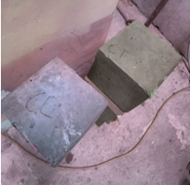
Gambar 3. Kondisi benda uji BCT dan BCL.

Pada Gambar 3, dapat dilihat bahwa beton yang di curing dengan air laut, pengamatan visual menunjukkan bahwa beton berwarna abu-abu terang serta terjadinya pembentukan efloresensi pada permukaan beton. Efloresensi adalah endapan atau pengkristalan garam yang terbentuk ketika air dalam beton menguap dan meninggalkan garam-garamnya di permukaan-permukaan beton. Hal ini dapat dilihat pada Gambar 4.
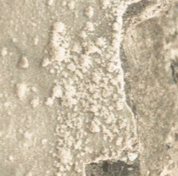
Gambar 4. Efloresensi pada permukaan BCL.

Kondisi pada sampel beton dengan sistem treatment setelah diletakan di lingkungan laut memiliki visual yang berbeda-beda. Pada sampel beton atmospheric zone memiliki warna abu-abu pada permukaannya dikarenakan tidak mengalami kontak langsung dengan air laut. Pada sampel beton tidal zone, memiliki warna kekuning-kuningan dan memiliki pori-pori beton yang cukup besar. Pada sampel beton submerged zone memiliki warna coklat kehijauan dan mengalami kerusakan biologis beton yang disebabkab oleh pertumbuhan marine growth berupa alga di seluruh permukaan. Tidak hanya itu, pada permukaannya juga terdapat barnacle atau tertip. Pada sampel beton yang terkena udara ruang memiliki warna abu-abu dan secara visual tidak mengalami perubahan atau sama seperti sampel beton atmospheric zone. Dapat dilihat pada Gambar 5.
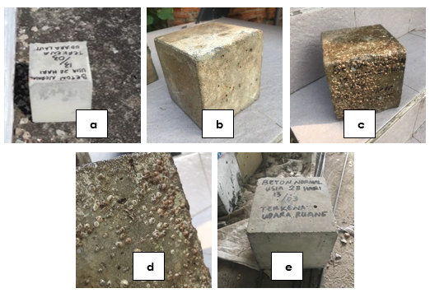
Gambar 5. Kondisi pada sampel (a) BAZ, (b) BTZ, (c) BSZ, (d) Bernacle di BSZ, (e) BUR.

4.4 Pengujian Kuat Tekan Beton
Pengujian kuat tekan beton ini dilakukan dengan menggunakan mesin Compression Testing Machine (CTM) berkapasitas 150 ton dengan kecepatan pembebanan sebesar 0,15-0,35 MPa/detik. Sampel benda uji yang digunakan untuk pengujian ini adalah benda uji kubus dengan ukuran 15x15x15 cm. Data yang diperoleh dari hasil pengujian berupa beban maksimum yang diubah menjadi tegangan tekan maksimum dan dirata-ratakan dari 3 sampel.
Tabel. 6 Hasil Pengujian Kuat Tekan Beton Akibat Curing
Kode Benda Uji | Kuat Tekan (kg/cm²)
Kode Benda Uji | Umur 7 Hari | Umur 14 Hari | Umur 28 Hari | Umur 56 Hari
BCT | 300,36 | 332,32 | 355,92 | 370,88
BCL | 273,53 | 302,23 | 331,21 | 316,01

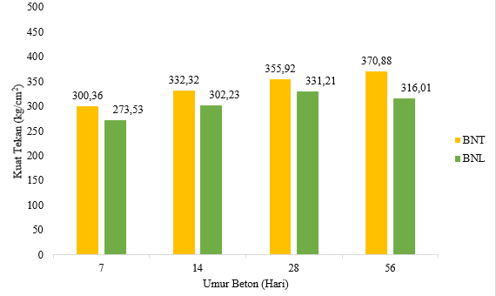
Gambar 6. Kuat tekan pada beton dengan curing air tawar dan air laut.

Pengujian kuat tekan beton dilakukan pada umur 7, 14, 28, dan 56 hari dengan variasi perendaman air laut dan air tawar. Berdasarkan Tabel 6, dapat dilihat bahwa kuat tekan beton yang mengalami curing dengan air laut memiliki nilai yang lebih rendah dibandingkan dengan beton yang mengalami curing dengan air tawar pada berbagai umur pengujian. Pada umur 7 hari, kuat tekan beton curing air laut hanya mencapai 273,53 kg/cm2, sementara beton curing air tawar memiliki kuat tekan sebesar 300,36 kg/cm2. Pada umur 14 hari, kuat tekan beton curing air laut adalah 302,23 kg/cm2, sedangkan beton curing air tawar mencapai 332,32 kg/cm2. Pada umur 28 hari, kuat tekan beton curing air laut adalah 331,21 kg/cm2, sementara beton curing air tawar mencapai 355,92 kg/cm2. Dan pada umur 56 hari, kuat tekan beton curing air laut mengalami penurunan yang menjadi 316,01 kg/cm2, sedangkan beton curing air tawar masih mengalami kenaikan mencapai 370,88 kg/cm2.

Berdasarkan Gambar 6 yang disajikan, terlihat bahwa kuat tekan beton curing dengan air laut mengalami peningkatan seiring dengan bertambahnya umur beton. Namun, nilai kuat tekan beton tersebut tetap lebih rendah dibandingkan dengan beton curing dengan air tawar. Penyebab perbedaan ini dapat dijelaskan oleh faktor-faktor berikut. Pertama, ion-ion garam dalam air laut dapat masuk ke dalam pori-pori beton. Saat beton mengering, air dalam pori-pori beton bergerak ke permukaan dan menguap. Namun, adanya ion-ion garam mengubah tekanan osmosis antara air dalam beton dan air laut di sekitarnya. Hal ini mengakibatkan air laut meresap ke dalam pori-pori beton, mengganggu proses pengeringan dan menghambat pembentukan ikatan kuat antara partikel semen (Neville & Brooks, 1987).

Tabel 7. Hasil Pengujian Kuat Tekan Beton Akibat Treatment
Kode Benda Uji | Kuat Tekan (kg/cm2)
Kode Benda Uji | Umur 28 Hari Setelah Curing | Umur 56 Hari Setelah Curing
BUR | 42,40 | 44,84
BAZ | 39,33 | -
BTZ | 34,14 | 36,35
BSZ | 31,77 | 34,07

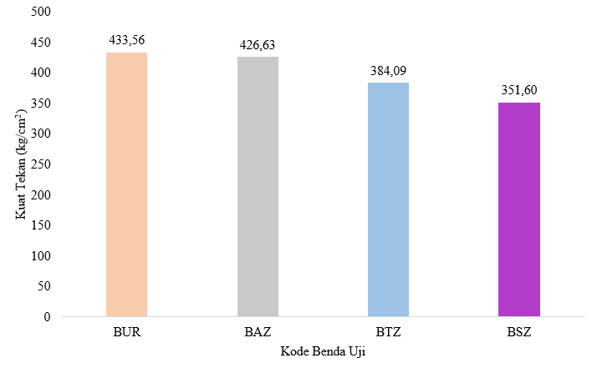
Gambar 7. Kuat tekan beton umur 28 hari dengan curing air tawar.

Pada pengujian kuat tekan beton dengan sistem treatment, dilakukan pada umur 28 hari dan 56 hari setelah di curing dengan air tawar selama 28 hari. Pada Tabel 12, dapat diketahui bahwa beton yang mendapatkan perlakuan di lingkungan laut memiliki nilai kuat tekan lebih rendah dibandingkan dengan beton yang terkena udara ruang. Dengan urutan kuat tekan dari yang terbesar ke yang terkecil adalah benda uji BUR (433,56 kg/cm2), benda uji BAZ (426,63 kg/cm2), benda uji BTZ (384,09 kg/cm2), dan yang terakhir benda uji BSZ (351,60 kg/cm2).

Pada Gambar 7, benda uji BAZ memiliki nilai kuat tekan yang lebih tinggi dibandingkan dengan benda uji BTZ dan BSZ dan perbedaan penurunan hasil uji kuat tekan yang signifikan. Hal ini dapat terjadi dikarenakan adanya intrusi air laut pada beton (Khirunnisa, dkk., 2019).

Pada pengujian umur 56 hari setelah di curing dengan air tawar, urutan kuat tekan beton dari yang terbesar ke yang terkecil adalah benda uji BUR (449,32 kg/cm2), benda uji BTZ (361,05 kg/cm2), dan benda uji BSZ (342,20 kg/cm2). Sama seperti umur 28 hari setelah di curing dengan air tawar, benda uji yang mengalami kontak langsung dengan air laut memiliki kuat tekan beton lebih rendah dibandingkan dengan benda uji yang tidak berkontak langsung dengan air laut. Hasil uji kuat tekan pada sampel beton umur 56 hari untuk BTZ dan BSZ, menunjukkan mutu lebih rendah dibandingkan dengan sampel BUR. Perilaku benda uji umur 56 hari setelah di curing dengan air tawar ditunjukkan pada Gambar 8.
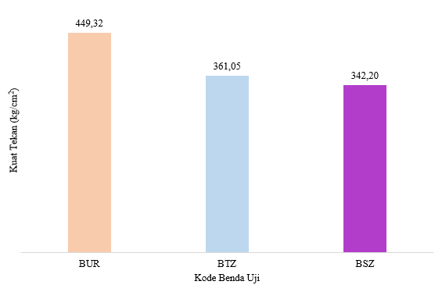
Gambar 8. Kuat tekan beton 56 hari setelah curing air tawar.

Hasil pengujian pada umur 28 hari dan 56 hari setelah di curing dengan air tawar menunjukkan bahwa setiap benda uji yang diberi perlakuan di lingkungan laut mengalami penurunan kuat tekan disetiap umur pengujiannya, kecuali pada sampel BUR yang mengalami penaikan pada umur 56 hari saat pengujian. Hal ini menyatakan bahwa semakin besar kontak yang terjadi antara beton dengan air laut, maka semakin besar pula penurunan kuat tekan beton yang terjadi dikarenakan beton yang terendam di lingkungan laut mengalami degradasi yang lebih cepat dibandingkan dengan beton yang hanya terkena pasang surut dan mengalami eksposur terus-menerus terhadap air laut cenderung menyerap air laut dan garam sehingga masuk ke dalam beton dan dapat merusak ikatan antara butiran agregat dan pasta semen serta menyebabkan beberapa perubahan (Akinkurolere, et al., 2007).

4.7 Pengujian Uji Karbonasi
Uji karbonasi pada penelitian ini dilakukan pada sampel beton yang telah di curing dengan air tawar dan diberi perlakuan di lingkungan laut. Setelah dilakukan uji kuat tekan, sampel beton dibelah melalui pemotongan yang dilakukan menggunakan gerinda. Dengan menguji kedalaman karbonasi pada permukaan beton, dapat diketahui sejauh mana karbonasi telah menembus beton. Tabel 8 menunjukkan hasil uji karbonasi pada permukaan beton.

Tabel 8. Uji Karbonasi Pada Beton Sistem Treatment
Kode Benda Uji | Kedalaman Rata-Rata Karbonasi (mm)
Kode Benda Uji | Usia 28 Hari Setelah Curing | Keterangan | Usia 56  Hari Setelah Curing | Keterangan
BUR | 0 | Tak Terkarbonasi | 0 | Tak Terkarbonasi
BAZ | 0 | Tak Terkarbonasi | - | -
BTZ | 4,4 | Terkarbonasi | 6,4 | Terkarbonasi
BSZ | 7,4 | Terkarbonasi | 11 | Terkarbonasi

Dari Tabel 8 di atas, diketahui hasil uji karbonasi pada beton didapat bahwa sampel beton yang diletakan di udara ruang dan udara laut tidakmengalami karbonasi sedangkan pada sampel beton yang berkontak langsung dengan air laut mengalami karbonasi. Pada sampel beton yang diletakan di tidal zone terkarbonasi sedalam 4,4 mm pada usia 28 hari setelah curing dan sedalam 6,4 mm pada usia 56 hari setelah curing, serta pada sampel beton yang diletakan di submerged zone terkarbonasi sedalam 7,4 mm pada usia 28 hari setelah curing dan 11 mm pada usia 56 hari setelah curing. Berikut foto sampel beton yang telah disemprotkan cairan Phenolpthalein, dapat dilihat pada Gambar 9.
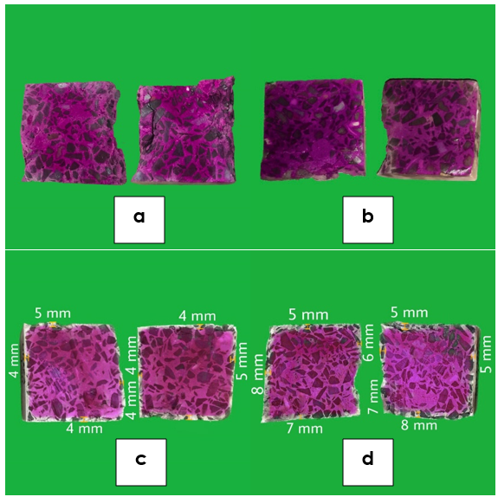
Gambar 9. Penetrasi CO₂ pada sampel (a) BUR, (b) BAZ, (c) BTZ, (d) BSZ.

V. KESIMPULAN
Penggunaan air laut dalam proses perawatan beton memiliki dampak signifikan terhadap kuat tekan beton. Secara umum, beton yang dirawat dengan air laut memiliki kuat tekan yang lebih rendah dibandingkan dengan beton yang dirawat dengan air tawar. Meskipun demikian, kuat tekan beton yang dirawat dengan air laut cenderung meningkat seiring dengan bertambahnya umur beton, kecuali pada saat mencapai usia 56 hari, di mana terjadi penurunan yang signifikan. Selain itu, beton yang telah mencapai usia 28 hari dan awalnya dirawat dengan air tawar, namun kemudian terkena lingkungan laut, menunjukkan nilai kuat tekan yang lebih rendah dibandingkan dengan beton yang terpapar udara ruang. Penurunan ini paling signifikan terjadi pada sampel beton yang berada di zona terendam, diikuti oleh zona pasang surut, dan terakhir adalah zona atmosfer. Uji karbonasi pada sampel beton yang diletakan di lingkungan laut menghasilkan hasil yang beragam. Sampel BUR dan BAZ tidak mengalami karbonasi pada usia 28 hari, sementara sampel BTZ mengalami karbonasi dengan kedalaman 4,4 mm pada usia 28 hari dan 6,4 mm pada usia 56 hari. Sampel BSZ juga mengalami karbonasi, dengan kedalaman mencapai 7,4 mm pada usia 28 hari dan 11 mm pada usia 56 hari. Dalam keseluruhan penelitian ini, terlihat bahwa air laut memengaruhi sifat kuat tekan dan karbonasi beton dengan cara yang berbeda-beda tergantung pada lingkungan dan umur beton tersebut.

DAFTAR PUSTAKA
Akinkurolere, O. O., Jiang, C. & Shobola, O. M. (2007). The Influence of Salt Water on
the Compressive Strength of Concrete. Journal of Engineering and Applied Sciences, 2(2), 412-415, https://medwelljournals.com/abstract/? doi=jeasci.2007.412.415
Bary, B. (2004). Coupled moisture—carbon dioxide–calcium transfer model for carbonation of concrete, Cement and Concrete Research 34, pp 1859–1872. https://doi.org/10.1016/j.cemconres.2004.01.025
Bui, H., Delattre, F., & Levacher, D. (2023). Experimental Methods to Evaluate the Carbonation Degree in Concrete—State of the Art Review. In Applied Sciences (Switzerland) (Vol. 13, Issue 4). MDPI. https://doi.org/10.3390/app13042533
Khirunnisa, S., Rifqi, M. G., & Amin, M. S. (2019). Kajian Kuat Tekan Beton di Lingkungan Laut Tropis Banyuwangi. Potensi: Jurnal Sipil Politeknik, 21(2), 47- 53. https://doi.org/10.35313/potensi.v21i2.1583
Mehta, P. K. (1980). Performance of Concrete in Marine Environment. ACI. Pub. SP.
Neville, A.M. & Brooks, J.J. (1987). Concrete Technology. Longman Scientific &Technical. Longman Group UK Limited.
SNI 7833. (2012). Tata Cara Perancangan beton Pracetak dan Beton Prategang untuk Bangunan Gedung.
Uthaman, S. (2018). Enhancement of strength and durability of fly ash concrete in seawater environments: Synergistic effect of nanoparticles. Construction and Building Materials. Elsevier Ltd, 187, 448–459 pp. https://doi.org/10.1016/j.conbuildmat.2018.07.214.
Wibowo, W. (2013). Pengaruh Air Laut Terhadap Kuat Tekan Beton Mutu K-175. https://www.semanticscholar.org/paper/Pengaruh Air Laut Terhadap Kuat Tekan Beton Mutu Wibowo.

1) Mahasiswa S1 pada Jurusan Teknik Sipil Fakultas Teknik Universitas Lampung. Surel: datrapeta@gmail.com
2) Dosen pada Jurusan Teknik Sipil Fakultas Teknik Universitas Lampung. Jalan. Prof. Sumantri Brojonegoro No.1 . Gedong Meneng Bandar Lampung. 35145.
3) Dosen pada Jurusan Teknik Sipil Fakultas Teknik Universitas Lampung. Jalan. Prof. Sumantri Brojonegoro no. 1. Gedong Meneng Bandar Lampung. 35145.

